Нужно, чтобы установлена была Java на компьютер

также установить драйвер виртуального ком-порта (распаковать архив VCP_Driver), выбрать, в зависимости от типа системы Windows (32 бита или 64 бита), установить, по названию файлов понятно

когда установлен драйвер и Java, при подключении блока ЭРЫ через разъем микро-USB на компьютере появится новый ком-порт (в Диспетчере устройств будет определяться как Virtual Com Port ST)
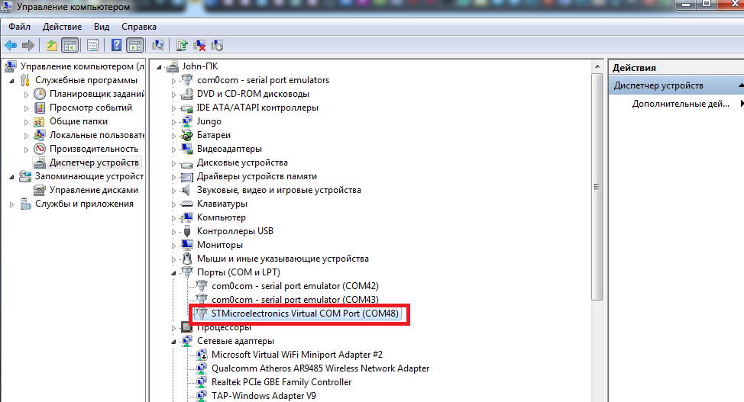

Для запуска Программы-Конфигуратора запустить файл Configurator.jar в папке ConfiguratorERA

В строке (см скрин ниже выбрать тот самый ком-порт который становится виден после подключения блока ЭРЫ к компьютеру):
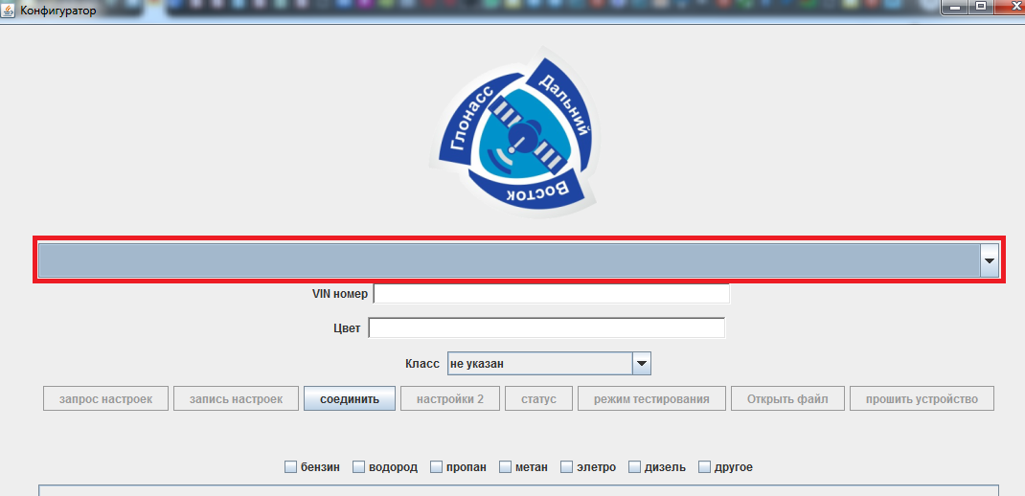
в моем случае это ком-порт 48
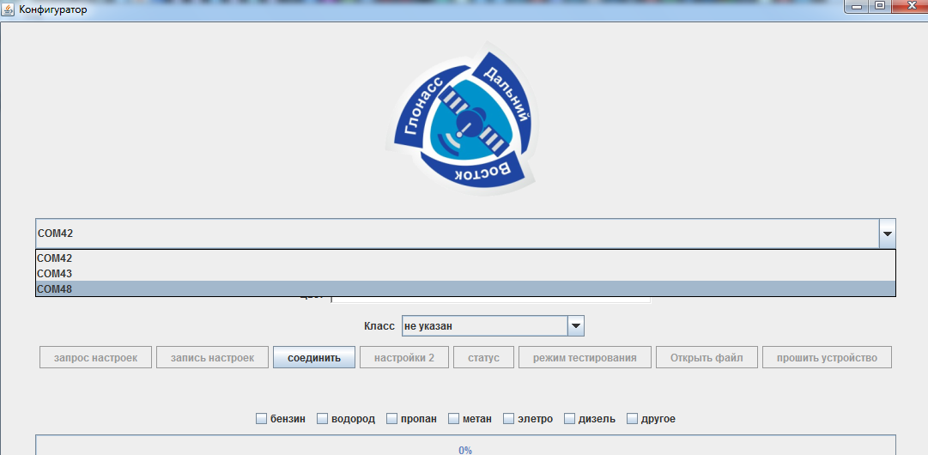
в Вашем случае номер порта будет другой

после выбора порта нажать кнопку СОЕДИНИТЬ:
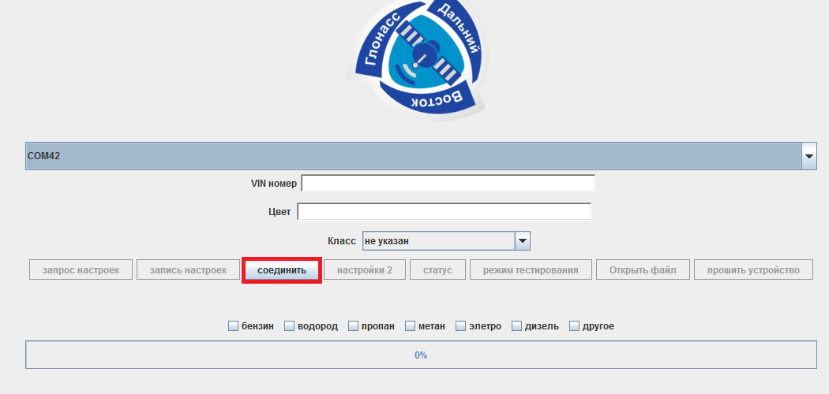
после чего все кнопки станут активными:
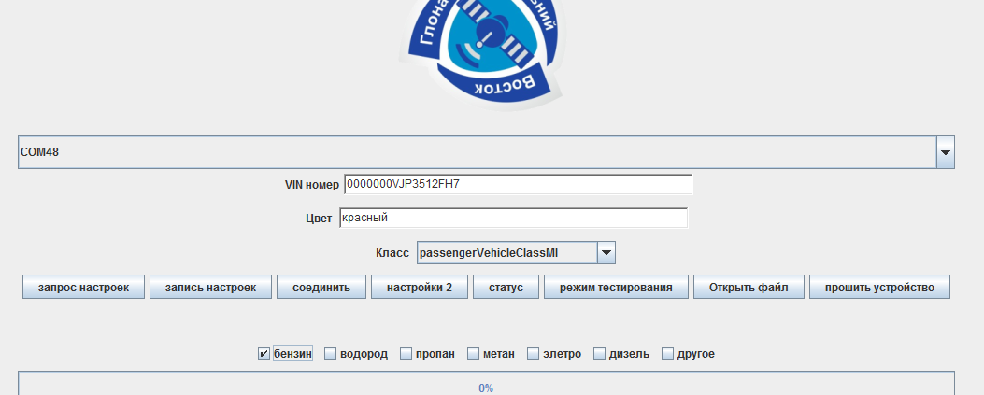
вписать в поле VIN вин-номер ТС (всего чтоб было 17 символов)
если номер кузова короче 17 символов, то спереди дописываем нулями, чтоб итого было 17 символов
в поле цвет вписываем хоть по-русски, хоть на латинице
по выпадающей вкладке выбираем класс ТС
ниже кнопок выбрать чек-боксами топливо для авто
далее нажать кнопку ЗАПИСЬ НАСТРОЕК:
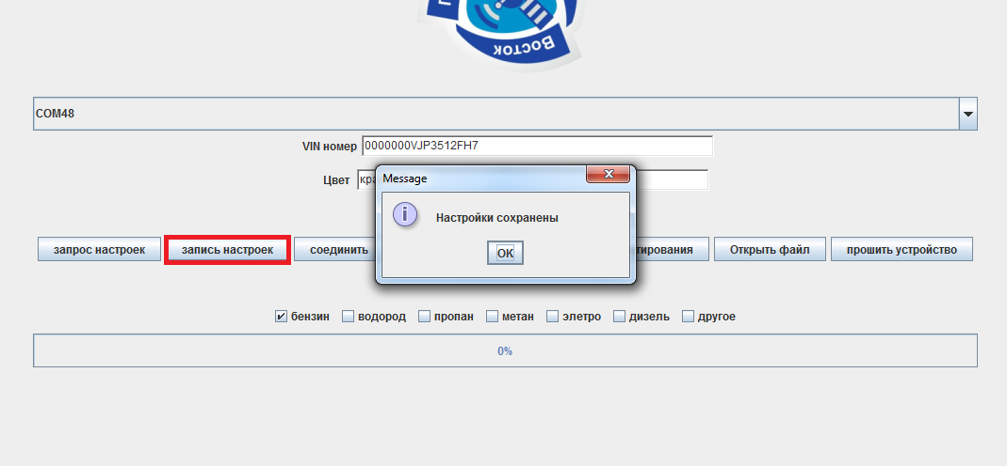
после чего откроется окно КОМАНДА ВЫПОЛНЕНА - настройки сохранены, можно отключать USB от блока и устанавливать его в ТС

